Перечень транспортных средств, признанных брошенными, разукомплектованными, бесхозяйными
дата осмотра | адрес | марка/модель/гос. номер/цвет | срок добровольного/принудительного перемещения | фотоматериалы
09.03.2022 | ул. Красных Партизанов, 1 | Мерседес Спринтер  белый  Г.р.з.  О142АУ36 | 23.03.2022/ в соответствии с п. 4.1 постановления № 36 от 29.01.2018 | 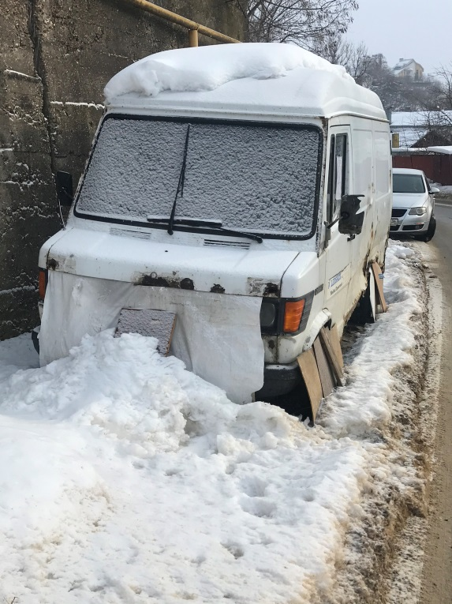 | 